5 bài học rất cần trong cuộc sống

Cuộc sống dạy cho ta những bài học quý giá mà ta nên biết trân trọng để đứng vững giữa cuộc đời ! Cùng đọc và suy ngẫm những bài học cuộc sống ý nghĩa!

1. Bài học về sự quan tâm
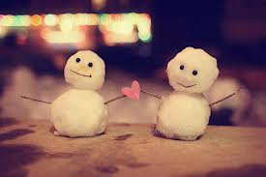
Trong tháng thứ 2 của khoá học y tá, vị giáo sư của chúng tôi đã cho chúng tôi một câu hỏi hết sức bất ngờ trong bài thi vấn đáp. Tôi đã lướt qua hầu hết các câu hỏi trong bài thi, và ngạc nhiên dừng lại ở câu hỏi cuối cùng: “Hãy cho biết tên người phụ nữ quét dọn trường học của chúng ta?” Một câu hỏi không có trong chuyên môn, chắc đây chỉ là một câu hỏi đùa thôi. Tôi đã nghĩ vậy! Thật ra, tôi đã nhìn thấy người phụ nữ đó vài lần. Cô ấy cao, tóc sẫm màu và khoảng chừng 50 tuổi nhưng làm sao mà tôi có thể biết được tên cô ta cơ chứ?
Tôi đã kết thúc bài làm của mình với câu cuối cùng bị bỏ trống. Cuối giờ kiểm tra, một sinh viên đã hỏi vị giáo sư rằng: “Liệu ông có tính điểm cho câu hỏi cuối cùng kia không?”, ông trả lời: “Chắc chắn rồi”, và ông nói tiếp: “Trong công việc, các em sẽ gặp rất nhiều người, tất cả họ đều quan trọng, họ xứng đáng được nhận sự quan tâm của các em, dù chỉ là một nụ cười hay một câu chào”.
Tôi đã không bao giờ quên bài học đó trên mỗi bước đường đời của mình sau này, và tôi cũng không bao giờ quên tên của người phụ nữ đó – cô Dorothy.

2. Bài học về sự giúp đỡ

Yêu thương sẽ hạnh phúc
Trong một đêm mưa bão bất thường trên đường phố Alabama vắng vẻ, lúc đó đã 11h30 khuya, có một bà lão da đen vẫn cứ mặc cho những ngọn roi mưa quất liên hồi vào mặt, cố hết sức vẫy vẫy cánh tay để xin đi nhờ xe.
Một chiếc xe chạy vút qua, rồi thêm một chiếc xe nữa, không ai để ý đến cánh tay dường như đã tê cứng vì lạnh cóng. Mặc dù vậy, bà lão vẫn hy vọng và vẫy chiếc xe kế tiếp. Một chàng trai da trắng đã cho bà lên xe (mặc cho cuộc xung đột sắc tộc 1960). Bà lão trông có vẻ rất vội vã, nhưng cũng không quên cám ơn và ghi lại địa chỉ của chàng trai.
Bảy ngày trôi qua, cánh cửa nhà chàng trai tốt bụng vang lên tiếng gõ cửa. Chàng trai ngạc nhiên hết sức khi thấy một cái tivi khổng lồ ngay trước cửa nhà mình. Một lá thư được đính kèm, trong đó viết: “Cảm ơn cháu vì đã cho bà đi nhờ xe vào cái đêm mưa hôm ấy. Cơn mưa không những đã làm ướt sũng quần áo, mà nó còn làm lạnh buốt trái tim và tinh thần của bà nữa. Rồi thì cháu đã xuất hiện như một thiên thần. Nhờ có cháu, bà đã được gặp người chồng tội nghiệp của mình trước khi ông ấy trút hơi thở cuối cùng. Một lần nữa, bà muốn cảm ơn cháu đã không nề hà khi giúp đỡ bà.”
Cuối thư là dòng chữ: “Chân thành – Bà Nat King Cole”.
Hãy yêu thương sẽ hạnh phúc!

3. Bài học về lòng biết ơn
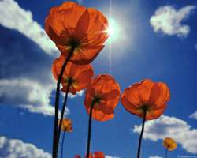
Ồ, là món kem mình thích nhất!
Vào cái thời khi mà món kem nước hoa quả còn rất rẻ tiền, có một câu chuyện về cậu bé 10 tuổi thế này: Ngày nọ, Jim – tên của cậu bé – sau một hồi đi qua đi lại, ngó nghiêng vào cửa hàng giải khát đông nhất nhì thành phố, nơi có món kem nước hoa quả mà cậu rất thích, mạnh dạn tiến lại gần cái cửa, đẩy nhẹ và bước vào. Chọn một bàn trống, cậu nhẹ nhàng ngồi xuống ghế và đợi người phục vụ đến.
Chỉ vài phút sau, một người nữ phục vụ tiến lại gần Jim và đặt trước mặt cậu một ly nước lọc. Ngước nhìn cô phục vụ, cậu bé hỏi: “Cho cháu hỏi bao nhiêu tiền một đĩa kem nước hoa quả ạ?” - “50 xu“, cô phục vụ trả lời. Nghe vậy, Jim liền móc trong túi quần ra một số đồng xu lẻ, nhẩm tính một hồi, cậu hỏi tiếp: “Thế bao nhiêu tiền một đĩa kem bình thường ạ?” - “35 xu”, người phục vụ vẫn kiên nhẫn trả lời cậu bé, mặc dù lúc đó khách vào cửa hàng đã rất đông và đang đợi cô. Cuối cùng, người nữ phục vụ cũng mang đến cho Jim món kem mà cậu yêu cầu, và sang phục vụ những bàn khác. Cậu bé ăn xong kem, để lại tiền trên bàn và ra về.
Khi người phục vụ quay trở lại để dọn bàn, cô ấy đã bật khóc khi nhìn thấy 2 đồng kẽm (1 đồng bằng 5 xu) và 5 đồng xu lẻ được đặt ngay ngắn trên bàn, bên cạnh 35 xu trả cho đĩa kem mà Jim đã gọi – Jim đã không thể có món kem nước hoa quả mà cậu ấy thích bởi vì cậu ấy chỉ có đủ tiền để trả cho một đĩa kem bình thường và một ít tiền boa cho cô.

4. Bài học về sự tự giác và trách nhiệm
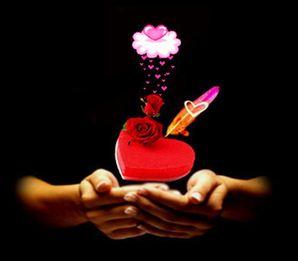
Xưa thật là xưa, có một ông Vua nọ đã sai quân lính đặt một tảng đá lớn nằm chắn ngang đường đi. Xong, ông nấp vào một bụi cây gần đấy và theo dõi.
Lần lượt, ông ta thấy những thương nhân giàu có đi qua, rồi đến những cận thần của ông đi qua, nhưng không ai có ý định xê dịch tảng đá sang bên nhường chỗ cho lối đi cả, họ chỉ lẩm nhẩm đổ lỗi cho nhà Vua vì đã không cho người giữ sạch sẽ con đường.
Một lúc sau, nhà Vua nhìn thấy một người nông dân đi tới với một xe rau cồng kềnh nặng trĩu. Nhìn thấy tảng đá, người nông dân liền ngừng xe và nhảy xuống đất, cố hết sức mình, ông ta đã đẩy được tảng đá sang bên kia vệ đường. Vừa làm, ông ta vừa lẩm bẩm: “Thật không may nếu có ai đó không thấy mày và vấp phải, chắc là sẽ đau lắm đây!” Xong đâu đấy, người nông dân quay trở lại xe để tiếp tục đi tiếp, thì bỗng nhìn thấy một bao tiền to đùng đặt ngay chỗ mà ông đã di chuyển tảng đá. Đó là một một món quà của Đức Vua cho người nào dịch chuyển được tảng đá.
Câu chuyện của người nông dân này đã giúp chúng ta nhận ra một điều quý giá mà rất nhiều người trong chúng ta không bao giờ nhận thấy: Vật cản đôi khi cũng có thể là một cơ hội tốt.

5. Bài học về sự hy sinh
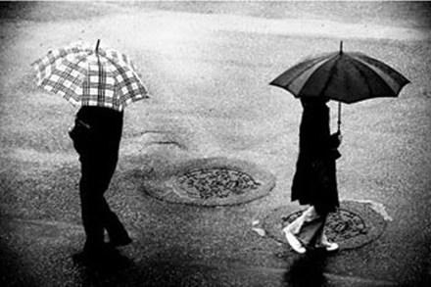
Đã lâu lắm rồi, nhiều năm đã trôi qua, khi tôi còn là tình nguyện viên tại một bệnh viện, tôi có biết một cô gái nhỏ tên Liz – cô ấy đang mắc phải một căn bệnh rất hiểm nghèo.
Cơ hội sống sót duy nhất của cô là được thay máu từ người anh trai 5 tuổi của mình, người đã vượt qua được cơn bạo bệnh tương tự một cách lạ thường nhờ những kháng thể đặc biệt trong cơ thể. Bác sĩ đã trao đổi và giải thích điều này với cậu bé, trước khi yêu cầu cậu đồng ý cho cô em gái những giọt máu của mình. Lúc ấy, tôi đã nhìn thấy sự lưỡng lự thoáng qua trên khuôn mặt bé nhỏ kia. Cuối cùng, với một hơi thở thật sâu và dứt khoát cậu bé đã trả lời rằng: “Cháu đồng ý làm điều đó để cứu em cháu”.
Nằm trên chiếc giường kế bên em gái để thuận tiện hơn cho việc truyền máu, cậu bé liếc nhìn em gái và đôi mắt ngời lên niềm vui khi thấy đôi má cô bé hồng lên theo từng giọt máu được chuyền sang từ người cậu. Nhưng rồi, khuôn mặt cậu bỗng trở nên tái xanh đầy lo lắng, cậu bé ngước nhìn vị bác sĩ và hỏi với một giọng run run: “Cháu sẽ chết bây giờ phải không bác sĩ?” Thì ra, cậu bé non nớt của chúng ta đã nghĩ rằng: cậu ta sẽ cho cô em gái tất cả máu trong người mình để cứu cô ấy và rồi cậu sẽ chết thay cô.
Bạn thấy không, sau tất cả những hiểu lầm và hành động của mình, cậu bé đã có tất cả nhờ đức hy sinh…
Cuộc sống có câu: “Hãy cho đi thứ bạn có, rồi bạn sẽ được đền bù xứng đáng”.

